Аналитический отчет по итогам сбора обратной связи и проведения викторины для участников программы “Золотой век”.

Подготовила психолог-методист Горовая А.С.

В связи со сложной эпидемиологической ситуацией программа была реализована не полностью: за отчетный период была проведена половина занятий. Также не удалось провести запланированные нами на конец программы измерения уровня мотивации подростков - участников программы. Для того, чтобы оценить эффективность программы, нами были были разработаны анкеты обратной связи, позволяющие ретроспективно оценить изменения учебной мотивации, произошедшие за период освоения программы.

В опросе приняли участие 262 подростка из двенадцати регионов. К сожалению, мы не смогли опросить всех участников программы, т.к. многие учреждения, в которых проводились занятия по программе, перешли на строгий карантинный режим. Опрос был анонимным и в большей части учреждений проводился онлайн через гугл форму, что повышает достоверность ответов.

- Оценка удовлетворенности благополучателей.
Мы попросили подростков оценить насколько программа была для них интересной и полезной по шкале от одного до пяти, где 1 - абсолютно не интересно/абсолютно бесполезно, 5- полностью интересно/ полностью полезна. Ответы распределились следующим образом:

85,5 % респондентов оценили программу как интересную и полностью интересную (оценки 4 и 5)
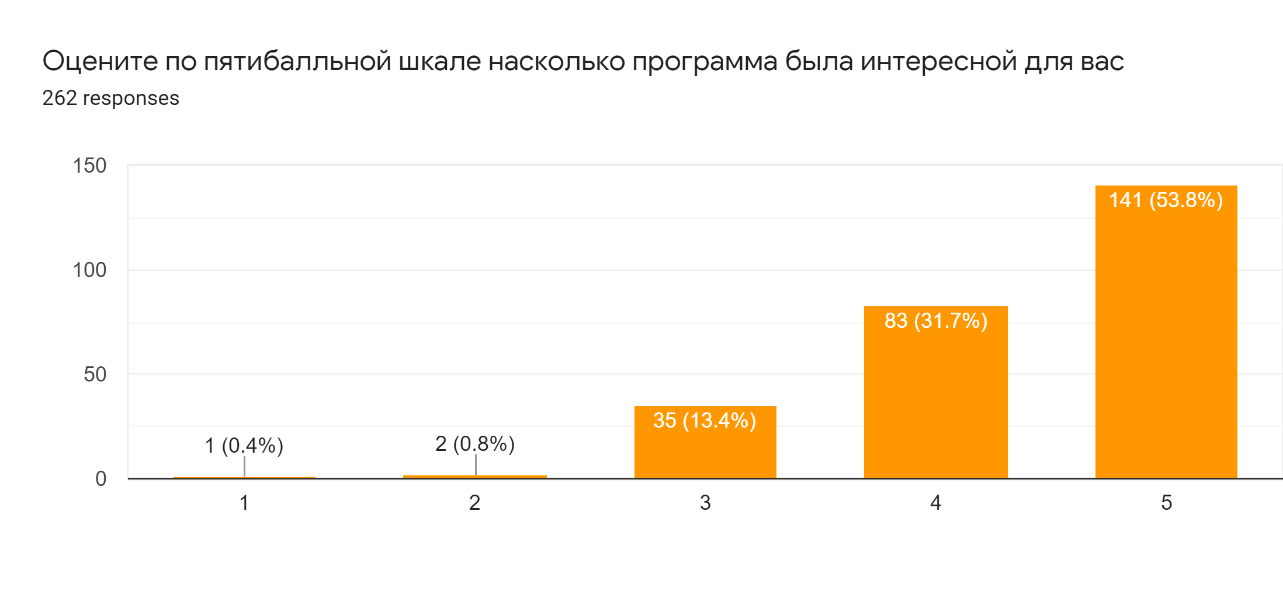
83,2% респондентов оценили программу как полезную и полностью полезную (оценки 4 и 5)
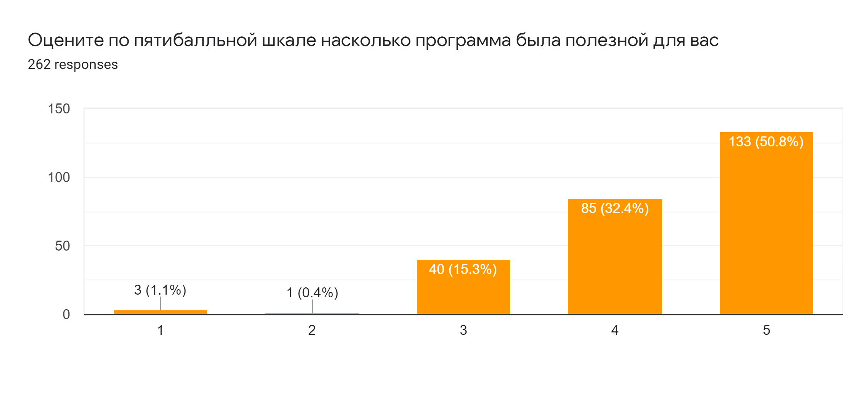

- Оценка изменения уровня мотивации учебной деятельности.
Нами было выделено три критерия, по которым мы оценивали учебную деятельность:
- Интерес к учебе.
- Выполнение домашних заданий.
- Поиск новой информации.

Подросткам предлагалось оценить изменения по каждому критерии по шкале от 1 до 5. В качестве показателя успешного результата мы рассматриваем то, что участник поставил себе не менее трех баллов по предложенной шкале.

91,6% респондентов отмечают, что им стало интереснее учиться (из них 70,2% поставили баллы 4 и 5, что свидетельствует о высоком уровне изменения)

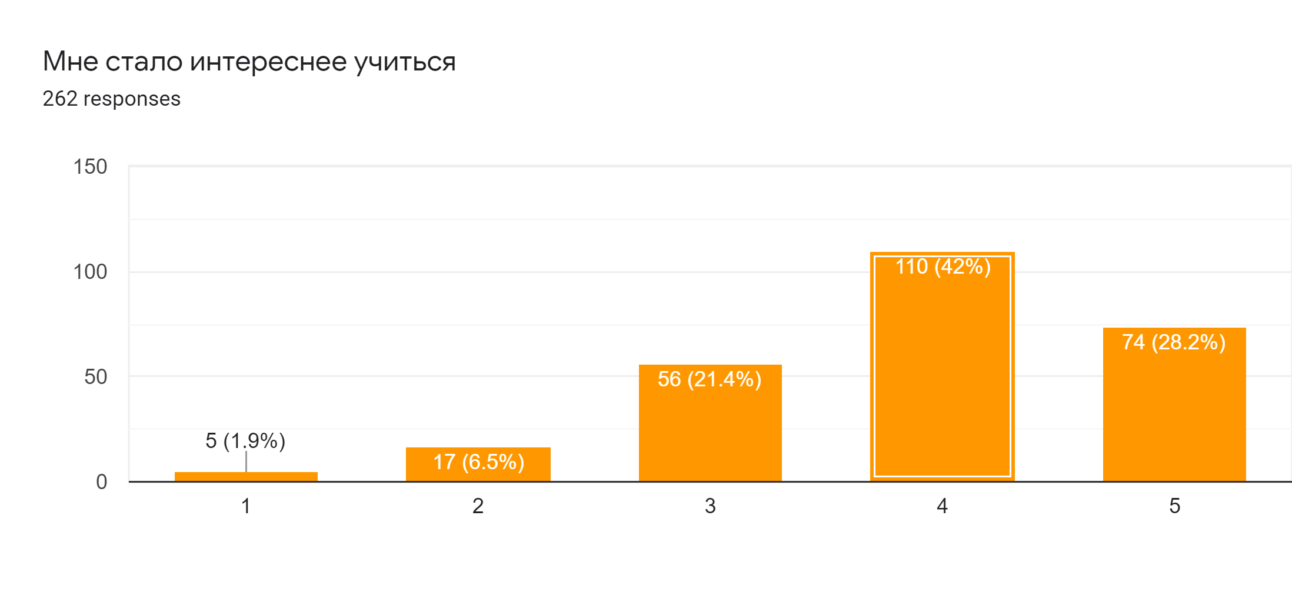
87,8% респондентов отмечают, что им стало проще делать домашнее задание (59,2% ответивших поставили баллы 4 и 5, что соотносится с высоким уровнем изменений)

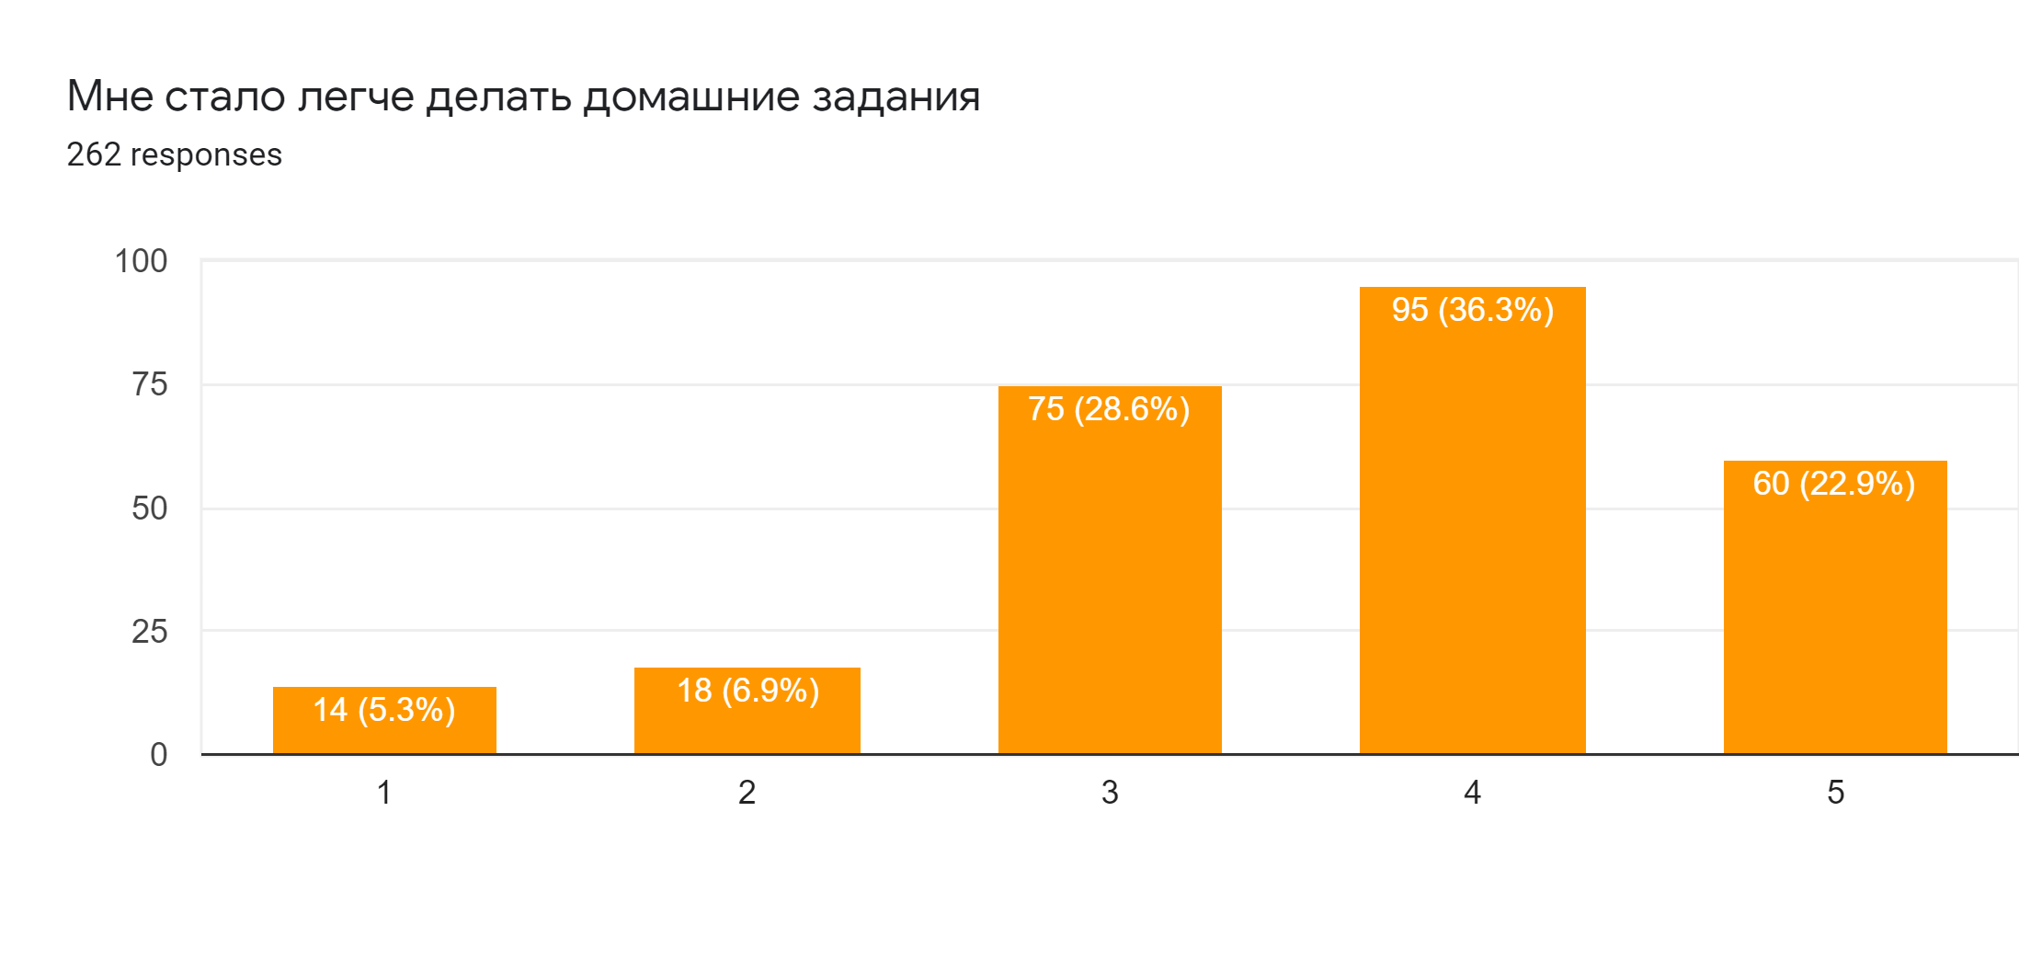
92,8% ответивших считают, что у них появилось желание искать новую информацию (из них 70,3% отмечают высокий уровень изменений - баллы 4 и 5)
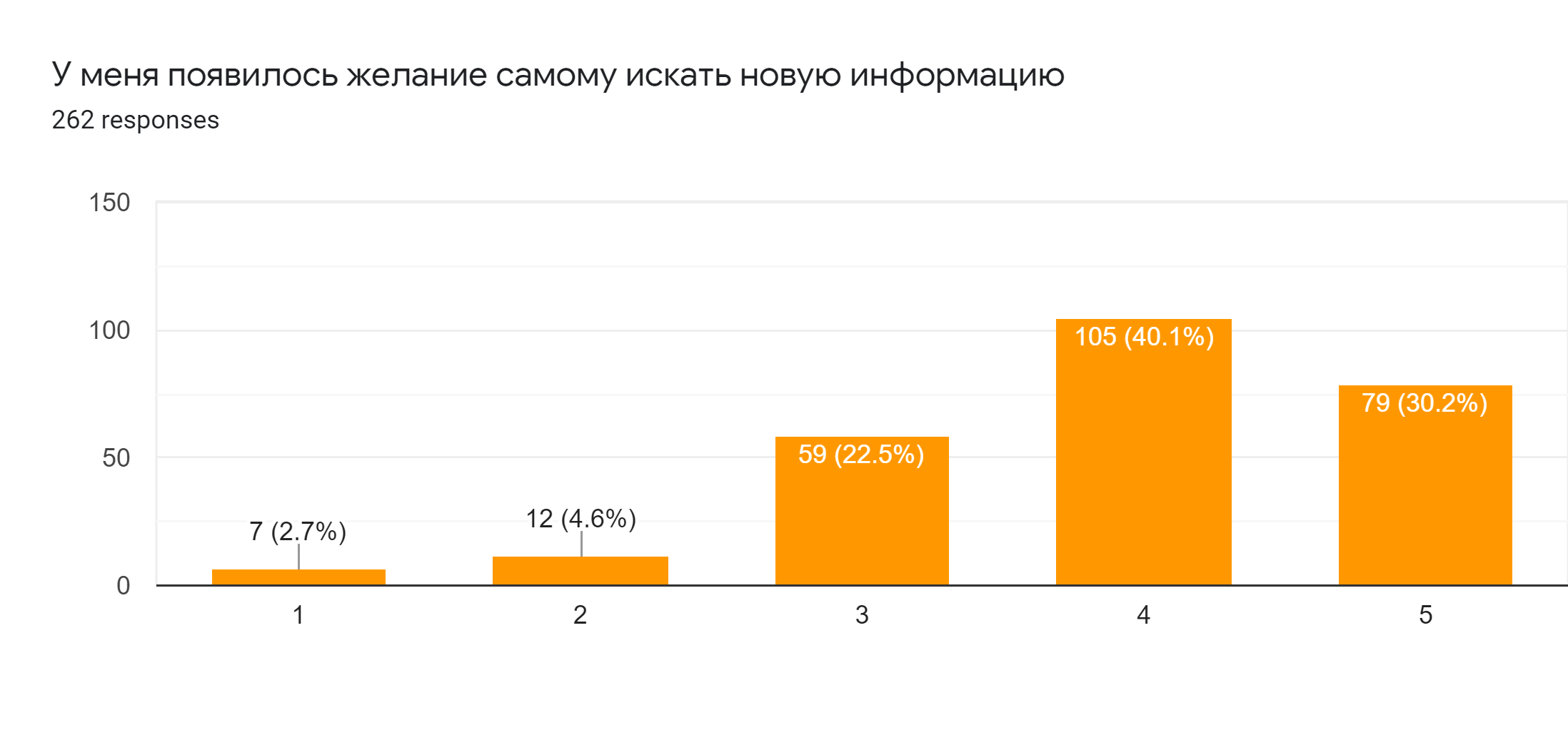

Таким образом, значимая часть участников программы, не менее 80% отмечает положительное изменение уровня учебной мотивации.

Помимо предложенных ответов участники могли написать свой вариант произошедших с ними изменений.
17 респондентов отметили, что у них повысились навыки коммуникации и командной работы, а 9 отмечают, что у них расширился кругозор.
5 человек выделяют, что полюбили историю и им стало интересно узнавать новые исторические факты.

- Заинтересованность в интерактивных формах обучения и доверие к программе.
Для того, чтобы понять, насколько подростки заинтересованы в интерактивных формах обучения мы спросили об их готовности принять участие в подобных мероприятиях еще раз.
Нами были получены следующие ответы:
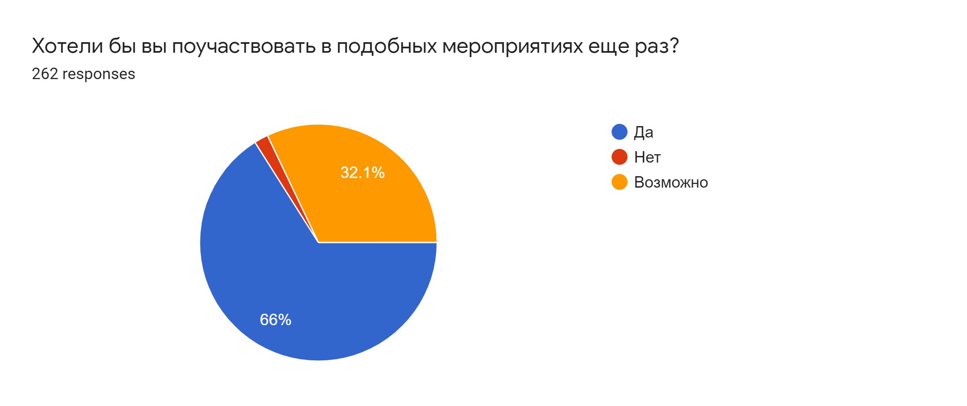
Таким образом, большинство опрошенных участников программы доверяют интерактивных образовательным методам и заинтересованы в продолжении игровых занятий. Мы можем сделать вывод об актуальности подобных проектов и необходимости выделения средств на их финансирование.

Также мы просили подростков оставить комментарии о программе. Мы получили 121 комментарий, из которых два комментария содержали информацию, что не все игры были одинаково интересны, и в одном комментарии участник отметил, что не любит игры в команде. Остальные комментарии содержали благодарности и положительные отзывы о программе.

- Проверка освоения программного материала и уровня эрудиции участников программы.

Для оценки уровня эрудиции мы предполагали использовать тест, разработанный на основе материалов программы. Однако, в связи с карантинными мерами программа не была освоена полностью, и нам необходимо было разработать тест по пяти играм (половина курса) и адаптировать его для проведения онлайн.
В качестве альтернативы итогового тестирования мы провели викторину-квиз на платформе mentimeter (www.menti.com).
В викторине принимали участие 38 команд из четырнадцати регионов, в которых реализовывалась программа. Командный зачет не позволяет оценить индивидуальный уровень эрудиции каждого участника, но повышает мотивацию подростков к участию в мероприятии.
Всего в тесте было 20 вопросов, разделенных по уровню сложности на 4 блока: от простых до самых сложных.

По итогам проведения викторины были получены следующие результаты:
81,6% команд ответили верно на 50-85% вопросов викторины
18,4% команд дали верные ответы на 30-45% вопросов викторины.

Необходимо отметить, что 30% ответов - это минимальный результат, который продемонстрировали команды-участницы.

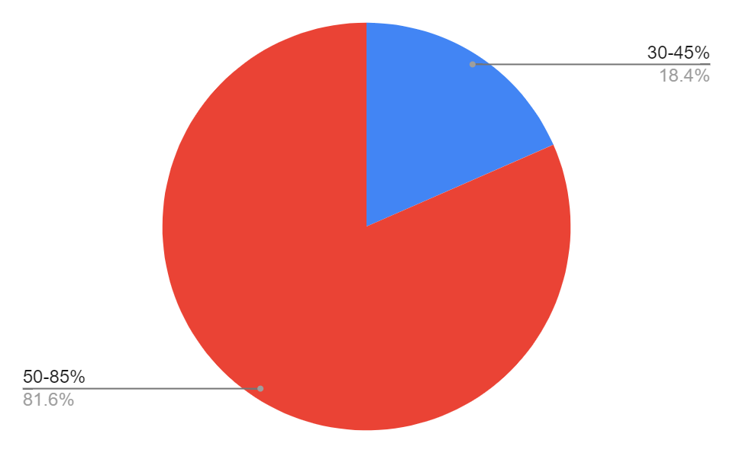

Можно сделать вывод, что средний и высокий уровень эрудиции демонстрирует значимая часть команд-участниц викторины.

Для того, чтобы замерить изменение уровня эрудиции в дальнейшем необходимо использовать вопросы теста два раза, в начале и в конце программы, закладывая в бюджет соответствующие статьи расходов.

Выводы.
Программа оказала положительное влияние на мотивацию учебной деятельности:
- Повысился интерес к учебе.
- Стало легче выполнять домашние задания.
- Повысилось желание искать новую информацию.

Возрос уровень эрудированности участников.
Интерактивные методы обучения являются актуальными для подростков и вызывают у них доверие.
Участие в межрегиональных онлайн мероприятиях также повышает включенность подростков в образовательный процесс за счет расширения круга контактов и возможности сравнить свои знания с другими участниками программы.

